operações
1. Triângulos mágicos:
Um triângulo é mágico quando a soma de dois quadradinhos consecutivos for igual ao que está imediatamente em cima. Complete os triângulos para que sejam mágicos.
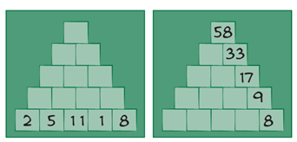

2. Faça os cálculos, se possível mentalmente, e assinale a resposta correta.
SENTENÇA MATEMÁTICA | RESPOSTAS
36 : 9 + 15 = | 19 | 21 | 22 | OUTRO VALOR
26 X 3 – 25 = | 74 | 89 | 98 | OUTRO VALOR
93 : 3 + 20 = | 51 | 15 | 26 | OUTRO VALOR
78 – 19 + 6 = | 65 | 56 | 36 | OUTRO VALOR
48 : 12 + 36 = | 39 | 79 | 40 | OUTRO VALOR
45 : 5 + 32 = | 41 | 14 | 40 | OUTRO VALOR
7 X 9 : 9 = | 6 | 7 | 15 | OUTRO VALOR

3. DESAFIO:
Descubra os números que estão faltando na cruzada
